### **长春博瑞达光电子有限公司**

长春博瑞达光电子有限公司成立于2011年，位于中国著名的光学研发基地长春市，是一家为现代工业，科研，医疗，仪器和机械设备提供光学产品服务的制造企业。 我们主要生产高精度的光学元件，如透镜、整流罩、柱面镜、镜头组装等，我们出口的市场为西欧、美国及亚洲周边国家和地区等，我们的产品也获得了美国、英国、法国、希腊、奥地利、匈牙利等很多专业的国际公司认可。 公司坚持“以人为本、务实创新”的内部管理理念，“品质第一、诚信为本”的对外经营理念，倡导“尊重人才，人尽其才，才尽其用”的用人原则，不断强化激励与约束相结合的人才管理机制，打造精英化管理团队。积极进取、开拓创新，继续以优质的产品服务广大客户，使之成为具有影响力的国际品牌。

HR：郑婷月17843346902

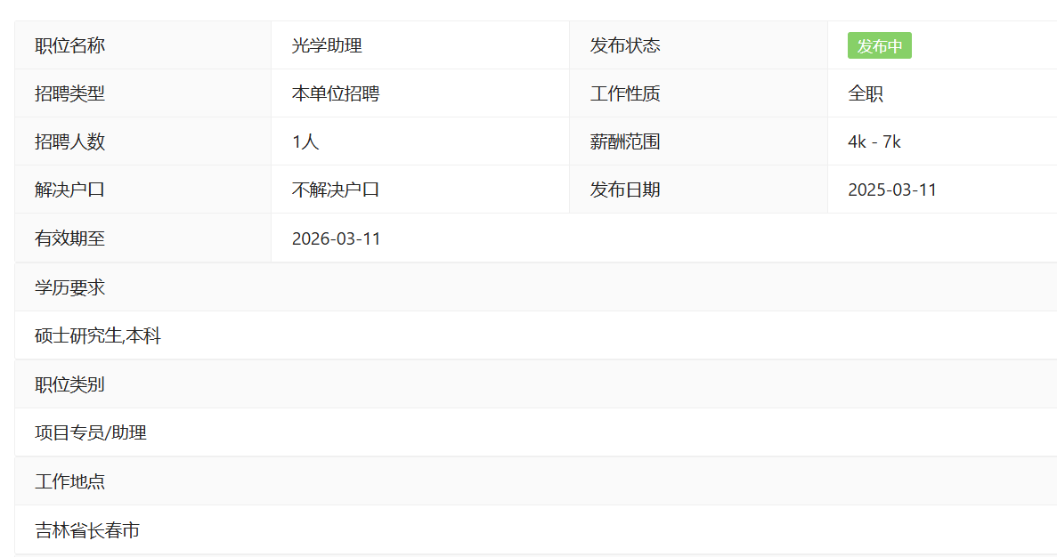

岗位职责：负责解决项目内光学产品技术问题； 负责编写产品报告，分析产品数据； 完成上级领导安排的其他工作； 任职要求：光电相关专业；英语四六级；学习能力强且热爱光学行业。